**TRƯỜNG THCS TÙNG THIỆN VƯƠNG**

**NỘI DUNG HỌC TRỰC TUYẾN - Tuần 29: Từ 11/4/2022 đến 16/4/2022**

**Bộ môn: Tin học 9**

**ĐỀ CƯƠNG ÔN TẬP KIỂM TRA CUỐI HỌC KÌ 2**

**MÔN: Tin học**

**A. NỘI DUNG ÔN TẬP:**

**I. Phần trắc nghiệm**

**Câu 1. Cách chèn thêm trang chiếu (slide) mới?**

1. Insert 🡪 New Slide

b. Nháy vào nút New Slide…

c. Nháy phải ở khung bên trái và chọn New Slide

d. Cả 3 đều được.

**Câu 2. Cách mở mẫu bố trí (slide layout)?**

1. Insert 🡪 Slide layout…

b. Format 🡪 New Slide…

c. Format 🡪 Slide layout…

d. Tools 🡪 Slide layout…

**Câu 3. Cách mở mẫu bài trình chiếu (Slide Design…)?**

1. Insert 🡪 Slide Design…

b. Format 🡪 Slide Design…

c. View🡪 Slide Design…

d. Tools 🡪 Slide Design…

**Câu 4. Các bước tạo bài trình chiếu?**

a. Chuẩn bị nội dung cho bài chiếu, Chọn màu hoặc hình ảnh nền cho trang chiếu.

b. Nhập và định dạng nội dung văn bản,Thêm các hình ảnh minh họa.

c. Tạo hiệu ứng chuyển động,Trình chiếu kiểm tra, chỉnh sửa và lưu bài trình chiếu.

d. Cả a), b) và c)

**Câu 5. Cách tạo màu nền cho 1 trang chiếu?**

a. Chọn trang chiếu🡪Chọn Format / Background🡪Nháy nút 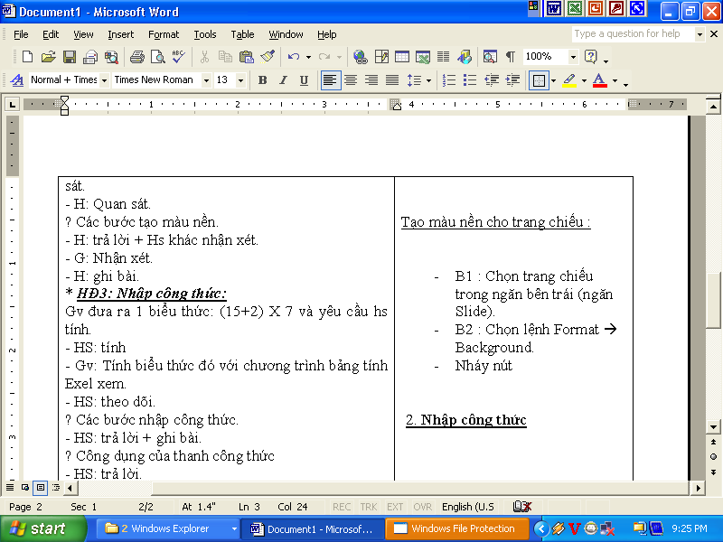 và chọn màu 🡪 Nháy nút Apply to All trên hộp thoại.

b. Chọn trang chiếu🡪Chọn Format / Background🡪Nháy nút  và chọn màu 🡪 Nháy nút Apply trên hộp thoại.

c. Chọn trang chiếu🡪 Chọn Format / Background🡪 Nháy nút Apply trên hộp thoại.

d. Chọn trang chiếu🡪Chọn Format / Background🡪 Nháy nút Apply to All trên hộp thoại.

**Câu 6. Em có thể chèn hình ảnh vào trang chiếu bằng cách nào?**

a. Insert 🡪 Text box b. Format 🡪Font

c. Insert 🡪 Picture🡪 from file… d. Edit 🡪 Select All.

**Câu 7. Em có thể thực hiện thao tác nào sau đây đối với hình ảnh được chèn vào trang chiếu:**

a. Thay đổi vị trí của hình ảnh. b. Thay đổi kích thước của hình ảnh.

c. Thay đổi thứ tự của hình ảnh. d. Tất cả các thao tác trên đều thực hiện được*.*

**Câu 8. Bước đầu tiên của thao tác tạo hiệu ứng động cho đối tượng trên trang chiếu là?**

a. Mở dải lệnh Transitions

b. Chọn đối tượng cần hiệu ứng động

c. Mở dải lệnh Animations

d. Mở dải lệnh Insert

**Câu 9. Các bước tạo hiệu ứng động tùy biến cho đối tượng:**

a. Mở bảng chọn Slide Show chọn Animation Schemes… Nháy chọn hiệu ứng thích hợp

b. Chọn các trang chiếu. Mở bảng chọn Slide Show chọn Animation Schemes… Nháy chọn hiệu ứng thích hợp.

c. Chọn các trang chiếu. Mở bảng chọn Slide Show chọn Animation Schemes…

d. Chọn các trang chiếu. Mở bảng chọn Slide Show chọn Animation Schemes…

**Câu 10. Áp dụng mẫu bài trình chiếu có lợi ích gì?**

a. Màu nền và hình ảnh trên trang chiếu, phông chữ và màu chữ được thiết kế sẵn một cách hài hòa.

b. Tiết kiệm được thời gian và công sức.

c. Cả A và B đều đúng.

d. Cả A và B đều sai.

**Câu 11. Để trình chiếu trang hiện hành (Trang đang xem): ta nhấn tổ hợp phím nào?**

a. Shift + F5. b. Alt + F5. c. Ctrl+ F5 d. Space + F5

**Câu 12. Một bài trình chiếu được chèn vào bao nhiêu trang chiếu?**

a. 2 b. 3 c. 4 d. Không giới hạn

**Câu 13**. **Ta gọi một cách ngắn gọn các nội dung trên các trang chiếu là:**

a. Văn bản b. Hình ảnh, phim c. Âm thanh d. Đối tượng

**Câu 14.** **Nội dung trên các trang chiếu có thể là các dạng nào?**

|  |  |
| --- | --- |
| a. Văn bản, hình ảnh, biểu đồ. | b. văn bản, hình ảnh, âm thanh. |
| c. Âm thanh, đọan phim | d. cả A và C |

**Câu 15. Khi muốn tạo màu nền cho trang chiếu một cách nhanh nhất, em có thể lựa chọn những phương án nào dưới?**

a. Một mẫu có sẵn. b. Chèn một màu nền bất kì

c. Một tệp hình ảnh d. Tất cả đều sai

**Câu 16: Để tạo màu nền đơn sắc cho trang chiếu, sau khi hiển thị hộp thoại Forrmat/Background, ta chọn**

a. Solid fill b. Picture or texture fill

c. Pattern fill d. Gradient fill

**Câu 17: Kích chuột phải lên hình ảnh và chọn Bring to Front rồi chọn Bring to Front có chức năng gì?**

a. Chuyển xuống dưới một lớp b. Chuyển xuống lớp dưới cùng

c. Chuyển lên trên một lớp d. Chuyển lên lớp trên cùng

**Câu 18.** (chọn câu sai) Muốn xóa slide hiện thời khỏi giáo án điện tử, người thiết kế phải.

a. Chọn slide và nhấn phím Delete.

b. Chọn Edit -> Delete Slide.

c. Nhấn chuột phải và chọn Delete.

d. Chọn các đối tượng trên slide và nhấn phím Delete

**Câu 19.** Để dùng màu nền cho toàn bộ các trang chiếu thì nháy vào nút lệnh nào sau đây?

a. Apply to Selected

b. Apply to All

c. Apply

d. Cancel

**Câu 20: Nên sử dụng các hiệu ứng động ở mức độ:**

a. Càng nhiều càng tốt

b. Mỗi nội dung nên tạo nhiều hiệu ứng

c. Mức độ vừa phải

d. Không nên tạo hiệu ứng động

**Câu 21: Để tạo bài trình chiếu cần:**

a. Chuẩn bị nội dung trình chiếu

b. Chọn màu hoặc hình ảnh nền cho trang chiếu

c. Nhập và định dạng nội dung văn bản, Thêm hình ảnh và các hiệu ứng động

d. Tất cả các đáp án trên

**Câu 22: Các hiệu ứng động làm cho việc trình chiếu trở nên:**

a. Thu hút sự chú ý

b. Hấp dẫn

c. Sinh động

d. Tất cả đáp án trên

**Câu 23: Với phần mềm trình chiếu, em có thể chèn những đối tượng nào vào trang chiếu để minh hoạ nội dung?**

a. Các tệp hình ảnh và âm thanh

b. Các đoạn phim ngắn

c. Bảng và biểu đồ

d. Tất cả các đối tượng trên

**Câu 24. Để trình diễn một Slide trong PowerPoint, ta bấm:**

a.Phím F5 b.Phím F3 c.Phím F1 d.Phím F10

**Câu 25. Phần mềm trình chiếu dùng để làm gì?**

1. Dùng để tạo các bài trình chiếu. b. Dùng để tạo các hình vẽ.

c. Dùng để soạn thảo các trang văn bản. d. Dùng để tạo các trang tính và thực hiện các tính toán

**II. Phần tự luận:**

***Câu 1.* Hãy nêu các bước cơ bản để tạo bài trình chiếu?**

Gồm nhiều bước và được thực hiện theo trình tự sau :

a/ Chuẩn bị nội dung cho bài chiếu.

b/ Chọn màu hoặc hình ảnh nền cho trang chiếu.

c/ Nhập và định dạng nội dung văn bản.

d/ Thêm các hình ảnh minh họa.

e/ Tạo hiệu ứng chuyển động.

f/ Trình chiếu kiểm tra, chỉnh sửa và lưu bài trình chiếu

***Câu 2*. .Nêu các bước cần thực hiện để chèn hình ảnh vào trang chiếu?**

       ◦ 1. Chọn trang chiếu cần chèn hình ảnh vào.

       ◦ 2. Mở dải lệnh Insert chọn lệnh Picture trong nhóm Images để hiển thị hộp thoại Insert Picture.

       ◦ 3. Chọn thư mục lưu tệp hình ảnh trong ngăn trái của hộp thoại.

       ◦ 4. Nháy chọn tệp đồ hoạ cần thiết và nháy Insert.

***Câu 3*. Nêu các bước cần thực hiện để tạo hiệu ứng chuyển trang?**

◦ 1. Chọn các trang chiếu cần tạo hiệu ứng.

       ◦ 2. Mở bảng chọn Slide Show và nháy Slide Transition.

       ◦ 3. Nháy chọn hiệu ứng thích hợp trong ngăn xuất hiện sau đó ở bên phải cửa sổ.

***Câu 4*. Nêu các bước cần thực hiện để tạo hiệu ứng động cho đối tượng?**

       ◦ 1. Chọn đối tượng trên trang chiếu cần tạo hiệu ứng động.

       ◦ 2. Mở dải lệnh Animations

◦ 3. Nháy chọn hiệu ứng động thích hợp trong nhóm Animation

**B. DẶN DÒ**

* HS đăng nhập k12online.com, xem nội dung ôn tập.
* Học sinh có khó khăn, thắc mắc cần hỗ trợ liên hệ với giáo viên bộ môn:

|  |  |  |  |
| --- | --- | --- | --- |
| **Họ tên GV** | **Zalo** | **Email** | **Lớp phụ trách** |
| Thầy Chiến | 0793401514 | phanquangchien151289@gmail.com | 9/06, 9/07, 9/09, 9/11, 9/13 |
| Cô Loan | 0909383528 | nguyencamloan423@gmail.com | 9/01, 9/02, 9/03, 9/04, 9/05, 9/08, 9/10, 9/12 |